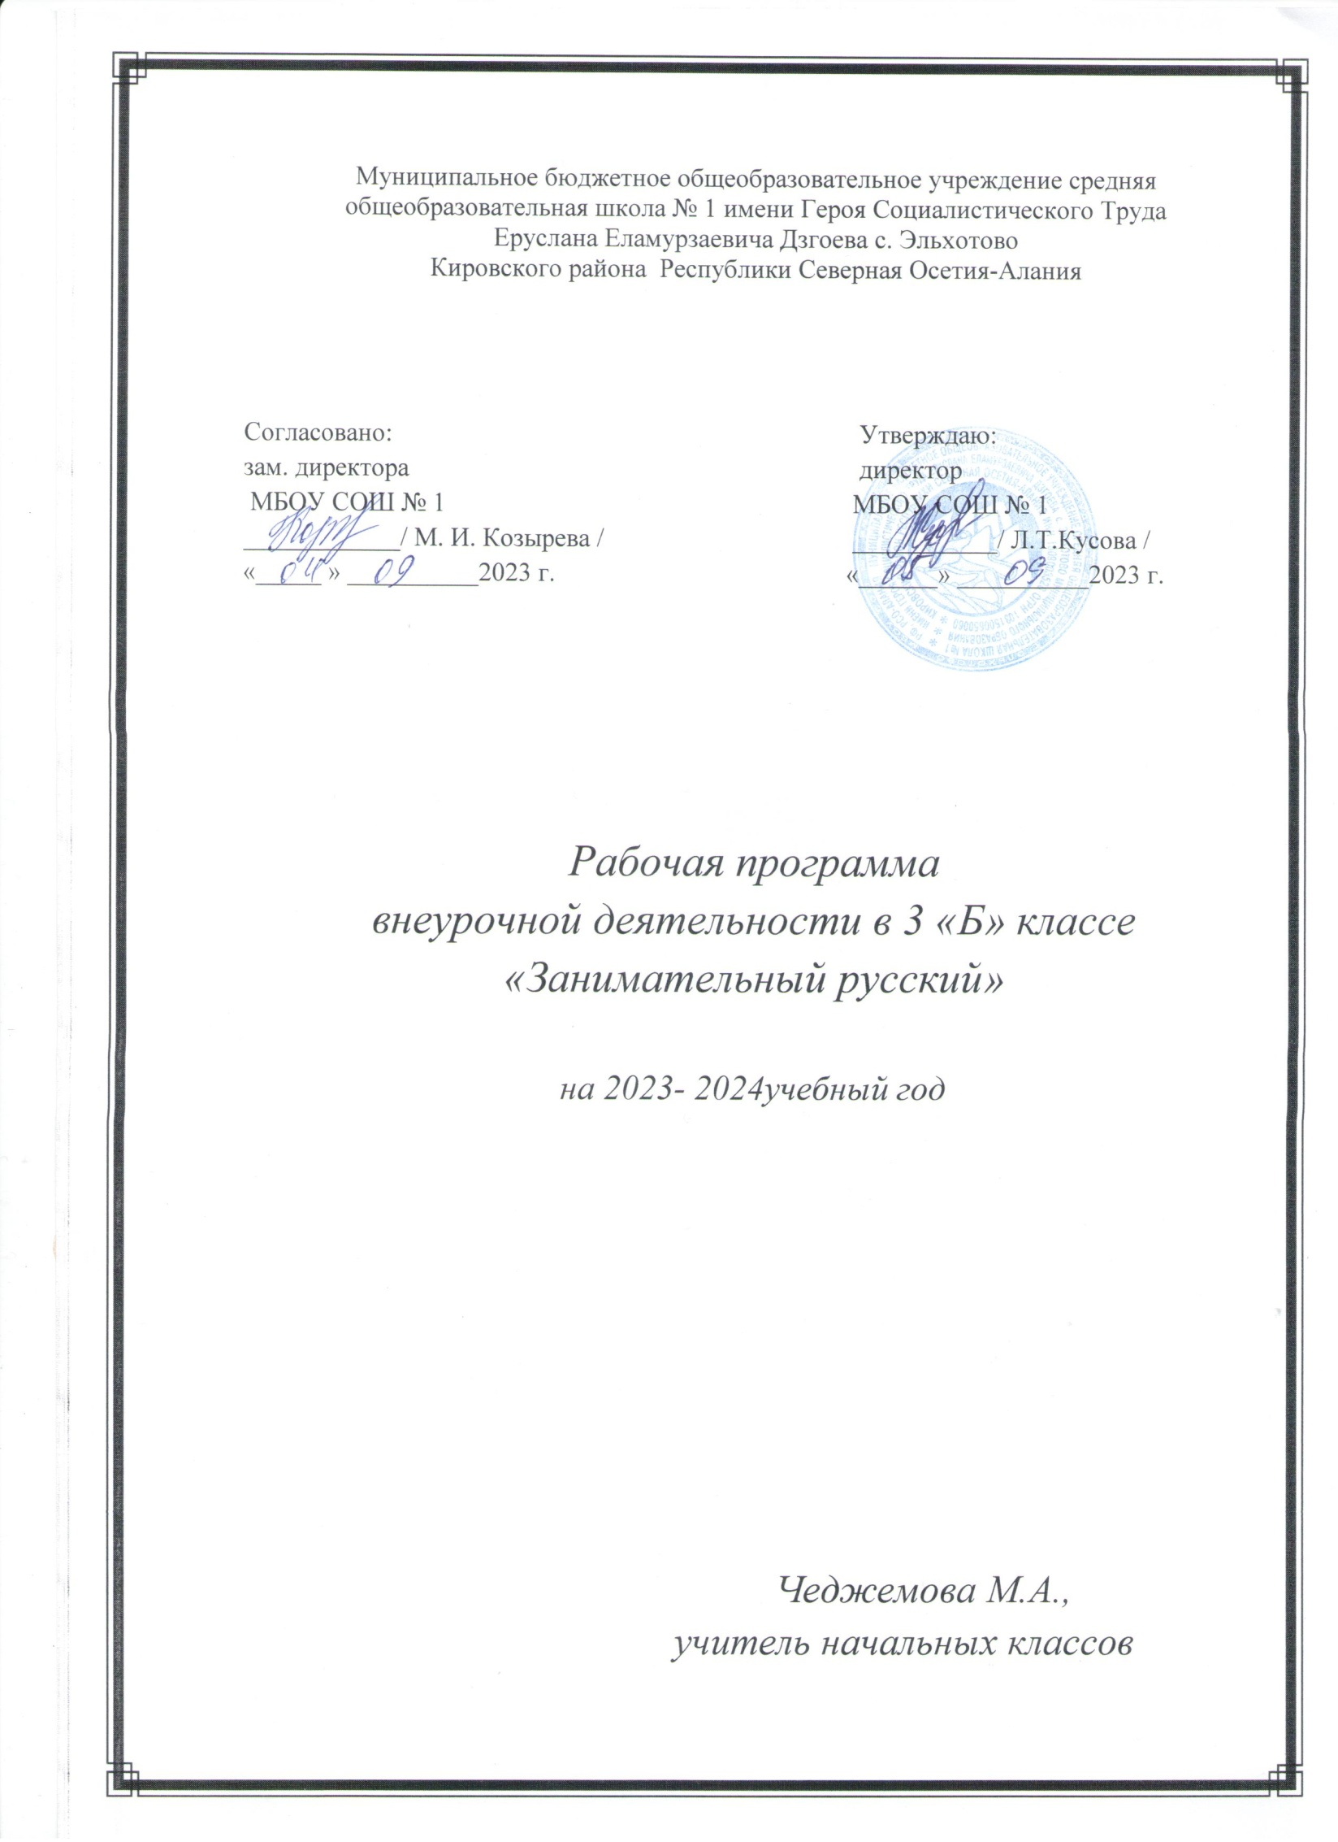

Пояснительная записка.

Рабочая программа курса «Занимательный русский »общеинтеллек- туального направления для 3 класса разработана в соответствии с требованиями:
- Федерального закона «Об образовании в Российской Федерации» от 29.12.2012
№ 273(в ред. Федеральных законов от 08.06.2020 № 165-ФЗ, от 31.07.2020 № 304-ФЗ);
-Приказа Министерства образования и науки Российской Федерации от 6октября 2009 г. № 373 «Об утверждении и введении в действие федеральногогосударственного образовательного стандарта начального общего образования» (в ред. Приказов Минобрнауки России от 26.11.2010 № 1241, от 22.09.2011 № 2357, от 18.12.2012 № 1060, от 29.12.2014 № 1643, от 18.05.2015 № 507, от 31.12.2015 №1576, от 11.12.2020 № 712);
-Постановление Главного государственного санитарного врача России от 28 сентября 2020 г. № 28 «Об утверждении санитарных правил СП 2.4.3648-20 «Санитарно-эпидемиологические требования к организациям воспитания и обучения, отдыха и оздоровления молодёжи»;
- Положения о структуре, порядке разработки и утверждения рабочих программ по отдельным учебным предметам, курсам, в том числе внеурочной деятельности по реализации ФГОС НООПриказ Министерства просвещения Российской Федерации от 17 марта 2020 г. № 103 «Об утверждении временного порядка сопровождения реализации образовательных программ начального общего, основного общего, среднего общего образования, образовательных программ среднего профессионального образования и дополнительных общеобразовательных программ с применением электронного обучения и дистанционных образовательных технологий»;
- Письмо Департамента общего образования Министерства образования и науки Российской Федерации от 12 мая 2011 г. № 03-296 «Об организации внеурочной деятельности при введении федерального государственного образовательного стандарта общего образования»;
- Положения о структуре, порядке разработки и утверждения рабочих программ по отдельным учебным предметам, курсам, в том числе внеурочной деятельности по реализации ФГОС НОО.
Рабочая программа внеурочной деятельности по русскому языку «Занимательный русский » составлена на основе программы развития познавательных способностей учащихся младших классов с использованием методического пособия Мищенковой Л.В. «Занимательный русский язык».
Цель программы: расширение лингвистического на основе программы развития познавательных способностей учащихся младших классов с использованием методического пособия Мищенковой Л.В. «Занимательный русский язык».

Задачи программы:
- развитие лингвистических компетенций учащихся;
- формирование любви и уважения к русскомуязыку;
- развитие познавательных способностей младшихшкольников;
- развитие творческих способностей младшихшкольников;
- расширение кругозораучащихся.
Система представленных задач и упражнений позволяет решать все три аспекта дидактической цели: познавательный, развивающий ивоспитывающий.

Познавательный аспект
- формирование и развитие разных видов памяти, внимания,воображения;
- формирование и развитие общеучебных умений инавыков;
- формирование общей способности искать и находить новые решения, необычные способы достижения требуемого результата, новые подходы к рассмотрению предлагаемой ситуации.

Развивающий аспект
- развитиеречи;
- развитие мышления в ходе усвоения таких приемовмыслительной
деятельности, как умение анализировать, сравнивать, синтезировать, обобщать, выделять главное, доказывать и опровергать.

Воспитывающий аспект
- воспитание системы нравственных межличностныхотношений.

Формы проведения занятий
беседа;
практические занятия с элементами игр и игровых элементов, дидактических и раздаточных материалов, пословиц и поговорок, считалок, рифмовок, ребусов, кроссвордов, головоломок, сказок;
анализ и просмотр текстов;
самостоятельная работа (индивидуальная и групповая) по работе с разно образными словарями;
творческая деятельность включает проведение игр, викторин, использование метода проектов, поиск необходимой информации в энциклопедиях, справочниках, книгах, на электронных носителях, в сети Интернет.
Интерес обучающихся поддерживается внесением творческого элемента в занятия: самостоятельное составление кроссвордов, шарад, ребусов.
В каждом занятии прослеживаются три части:
игровая;
теоретическая;
практическая.
Основные методы и технологии:
технология разноуровневого обучения;
развивающее обучение;
технология обучения в сотрудничестве;
проблемное обучение;
моделирующая деятельность;
поисковая деятельность;
информационно-коммуникационные технологии;
здоровьесберегающие технологии.
Выбор технологий и методик обусловлен необходимостью дифференциации и индивидуализации обучения в целях развития универсальных учебных действий и личностных качеств школьника.

- Планируемые результаты освоения курса

3-4-й классы
Личностные результаты
- эмоциональность; умение осознавать и определять (называть) своиэмоции;
- эмпатия – умение осознавать и определять эмоции другихлюдей;
сочувствовать другим людям, сопереживать;
- чувство прекрасного – умение чувствовать красоту и выразительностьречи,
стремиться к совершенствованию собственной речи;
- любовь и уважение к Отечеству, его языку, культуре;
- интерес к чтению, к ведению диалога с автором текста; потребность вчтении;
- интерес к письму, к созданию собственных текстов, к письменной форме общения;
- интерес к изучениюязыка;
- осознание ответственности за произнесённое и написанноеслово.

Метапредметные результаты

Регулятивные УУД:
- самостоятельно формулировать тему и целиурока;
- составлять план решения учебной проблемы совместно сучителем;
- работать по плану, сверяя свои действия с целью, корректировать свою деятельность;
- в диалоге с учителем вырабатывать критерии оценки и определять степень успешности своей работы и работы других в соответствии с этимикритериями.

Познавательные УУД:
- перерабатывать и преобразовывать информацию из одной формы вдругую (составлять план, таблицу,схему);
- пользоваться словарями,справочниками;
- осуществлять анализ исинтез;
- устанавливать причинно-следственныесвязи;
- строитьрассуждения;

Коммуникативные УУД:
- адекватно использовать речевые средства для решенияразличных
коммуникативных задач; владеть монологической и диалогической формами речи.
- высказывать и обосновывать свою точкузрения;
- слушать и слышать других, пытаться принимать иную точку зрения, быть готовым корректировать свою точкузрения;
- договариваться и приходить к общему решению в совместнойдеятельности;
- задаватьвопросы.

- Содержание занятий в 3 классе.
Тема 1. Фонетика.
Теория: расширение знаний о звуках русского языка, «мозговой штурм».
Практика: игра «Исправь ошибки», работа с произведениями, где допущены орфографические ошибки, творческие задания для формирования орфографической зоркости.

Тема 2. Словообразование.
Теория: расширение знаний о частях слова, их значении в словообразовании,
«мозговой штурм».
Практика: игры на превращения слов, работа со схемами, шарады, логически- поисковые задания на развитие познавательного интереса к русскому языку.

Тема 3. Лексика.
Теория: беседа о богатстве лексики русского языка «добрыми словами», знакомство со словами-неологизмами и архаизмами, фразеологизмами русского языка.
Практика: игры на расширение словарного запаса школьников, работа со словарями и энциклопедиями, активное использование в речи фразеологических оборотов, логически-поисковые задания на развитие познавательного интереса к русскому языку.

Тема 4. Морфология.
Теория: расширение знаний о частях речи, их морфологических признаках.
Практика: игры на знание частей речи, расшифровывание фраз и текстов, логически-поисковые задания на развитие познавательного интереса к русскому языку.

Тема 5. Пословицы и поговорки.
Практика: активное использование в речи пословиц и поговорок, подбор пословиц к заданнойситуации.

Тема 6. Игротека.
Практика: логически-поисковые задания, направленные на развитие познавательных способностей, отгадывание загадок, разгадывание кроссвордов, криптограмм, игры на знание и развитие интереса к родному языку, на проверку знаний по русскому языку.

Содержание занятий в 3 классе.
Тема 1. Да здравствует русский язык!
Русские народные пословицы, загадки, фразеологизмы.

Тема 2. Вежливые слова
Значение вежливых слов; употребление в речи вежливых слов.

Тема 3. Поговорки и пословицы
Расширение представлений о пословицах и поговорках; чем отличается пословица от поговорки. Упражнение в умении отличать пословицу от поговорки.Выявление скрытого смысла пословиц и поговорок.

Тема 4. Игротека
Повторение: разгадывание русских народных загадок; объяснение смысла пословиц, обогащение словарного запаса.
уметь употреблять фразеологизмы в речи, определять их значения

Тема 5. Запоминаем словарные слова
Игры со словарными словами.

Тема 6. Растения во фразеологизмах
Значение и происхождение фразеологизмов: «манна небесная», «задать перцу»,
«дело табак».

Тема 7. Животные во фразеологизмах
Значение и происхождение фразеологизмов: «отставной козыбарабанщик»,
«показать, где раки зимуют», «мышиная возня»

Тема 8. Игротека
Повторение: словарные слова; фразеологизмы в речи, определение их значения.

Тема 9. Я не поэт, я только учусь…
Понятия «рифма», «ритм». Упражнение в подборе рифмующихся слов. Сочинениерифмовок.

Тема 10. Как морфология порядок навела
Упражнение в различении частей речи: существительное, прилагательное, глагол

Тема 11. Игры с пословицами
Упражнение в умении выявлять скрытый смысл пословиц.

Тема 12. Игротека
Упражнение в подборе рифмующихся слов, умении выявлять скрытый смысл пословиц, находить в предложении личные местоимения в косвенных падежах, различать части речи

Тема 13. И снова животные во фразеологизмах
Значение и происхождение фразеологизмов, в которых встречаются названия животных: «три кита», «ход конем», «газетная утка», уметь употреблять их в речи.

Тема 14. Кое-что о местоимении
Местоимение – часть речи. Личные местоимения и их формы.

Тема 15. Познакомимся поближе с наречием
Наречие – неизменяемая часть речи, обозначающая признак действия. Числительное – часть речи. Числительные количественные ипорядковые.

Тема 16. Игротека
Повторение: животные во фразеологизмах;различениечастей речи: наречие, местоимение,числительное.

Тема 17. Состав слова. Основа слова. Форма слова.
Упражнение в выделении основы, частей слова. Чем отличается форма одного и того же слова от другого однокоренного слова. Родственные слова.

Тема 18. Про корень и окончание
Упражнение в выделении корня слова, подборе однокоренных слов, отличие формы слова от другого однокоренного слова.

Тема 19. Про суффикс и приставку
Значения суффиксов и приставок. Закрепление умения выделять в слове суффиксы и приставки, образовывать новые слова при помощи приставки и суффикса. Подбор слов ксхемам.

Тема 20. Игротека
Разбор слова по составу. Составление слов из данных частей. Подбор слов к схемам

Тема 21. Непроизносимые согласные
Упражнение в правописании слов с непроизносимыми согласными.

Тема 22. Учимся различать приставку и предлог
Отличия между приставкой и предлогом.Упражнение в правописании приставок и предлогов.

Тема 23. Учимся писать «не» с глаголами
Служебные части речи. Частица «не». Написание частицы «не» с глаголами. Когда «не» пишется слитно сглаголами.

Тема 24. Игротека
Упражнение в грамотномнаписании слов с непроизносимыми согласными, приставок и предлогов, «не» сглаголами.

Тема 25. Имена существительные с шипящим звуком на конце
Упражнение в правописании существительных мужского и женского рода с шипящими на конце.

Тема 26. Его Величество Ударение
Роль ударения. Упражнениев правильнойпостановке ударения в словах; знакомство с омографами.

Тема 27. Поговорим о падежах
Упражнение в определении падежа имён существительных.

Тема 28. Игротека
Упражнение внаписании имён существительных с шипящими на конце; подборе рифмующихся слов, определении падежа имён существительных.

Тема 29. Сложные слова
Соединительные гласные О и Е. Упражнение в правописании слов, образованных путём сложения двух основ.

Тема 30. От архаизмов до неологизмов
Понятия«архаизмы», «историзмы», «неологизмы». Упражнение в распознавании архаизмов и неологизмов.

Тема 31. По страницам энциклопедий
Энциклопедическая статья. Понятия: «такт», «сальто-мортале», происхождение названия автомобиля«Мерседес» и кондитерского изделия «ромовая баба».

Тема 32. Игротека.
Умение грамотно писать сложные слова, различать архаизмы, неологизмы, историзмы; умение работать сэнциклопедиями.

Тема 33. Повторяем…
Умение разбирать слова по составу, грамотно писать сложные слова, глаголы с частицей «не», определять падеж имён существительных.

Тема 34. Повторяем, повторяем…
Умение грамотно писать слова с непроизносимыми согласными, умение применять фразеологизмы в устной и письменной речи.

Учебно-тематический план

№ п/п | Наименование разделов | Количество часов
 |  | теория | практика | всего
3 класс
1 | Фонетика | 1 | 1 | 2
2 | Словообразование | 2,5 | 2,5 | 5
3 | Лексика | 3,5 | 5,5 | 9
4 | Морфология | 2,5 | 3,5 | 6
5 | Пословицы и  поговорки |  | 2 | 2
6 | Игротека |  | 10 | 10
 | ИТОГО: | 9,5 | 24,5 | 34

3. Календарно-тематическое планирование по курсу
«Занимательный русский»
3класс
№  п/п | Тема | Кол-во  часов | Дата
1 | Да здравствует русский язык! | 1
2 | Вежливые слова | 1
3 | Поговорки и пословицы | 1
4 | Игротека | 1
5 | Запоминаем словарные слова | 1
6 | Растения во фразеологизмах | 1
7 | Животные во фразеологизмах | 1
8 | Игротека | 1
9 | Я не поэт, я только учусь… | 1
10 | Как морфология порядок навела | 1
11 | Игры с пословицами | 1
12 | Игротека | 1
13 | Животные во фразеологизмах | 1
14 | Кое-что о местоимении | 1
15 | Познакомимся поближе с наречием и | 1
 | числительным
16 | Игротека | 1
17 | Состав слова. Основа слова. Формы слова | 1
18 | Про корень и окончание | 1
19 | Про суффикс и приставку | 1
20 | Игротека | 1
21 | Непроизносимые согласные | 1
22 | Учимся различать предлог и приставку | 1
23 | Учимся писать «не» с глаголами | 1
24 | Игротека | 1

25 | Имена существительные с шипящим звуком на | 1
 | конце
26 | Его величество ударение | 1
27 | Поговорим о падежах | 1
28 | Игротека | 1
29 | Сложные слова | 1
30 | От архаизмов до неологизмов | 1
31 | По страницам энциклопедий | 1
32 | Игротека | 1
33 | Повторение. Игротека | 1
34 | Конкурс-игра «Русский медвежонок» | 1

